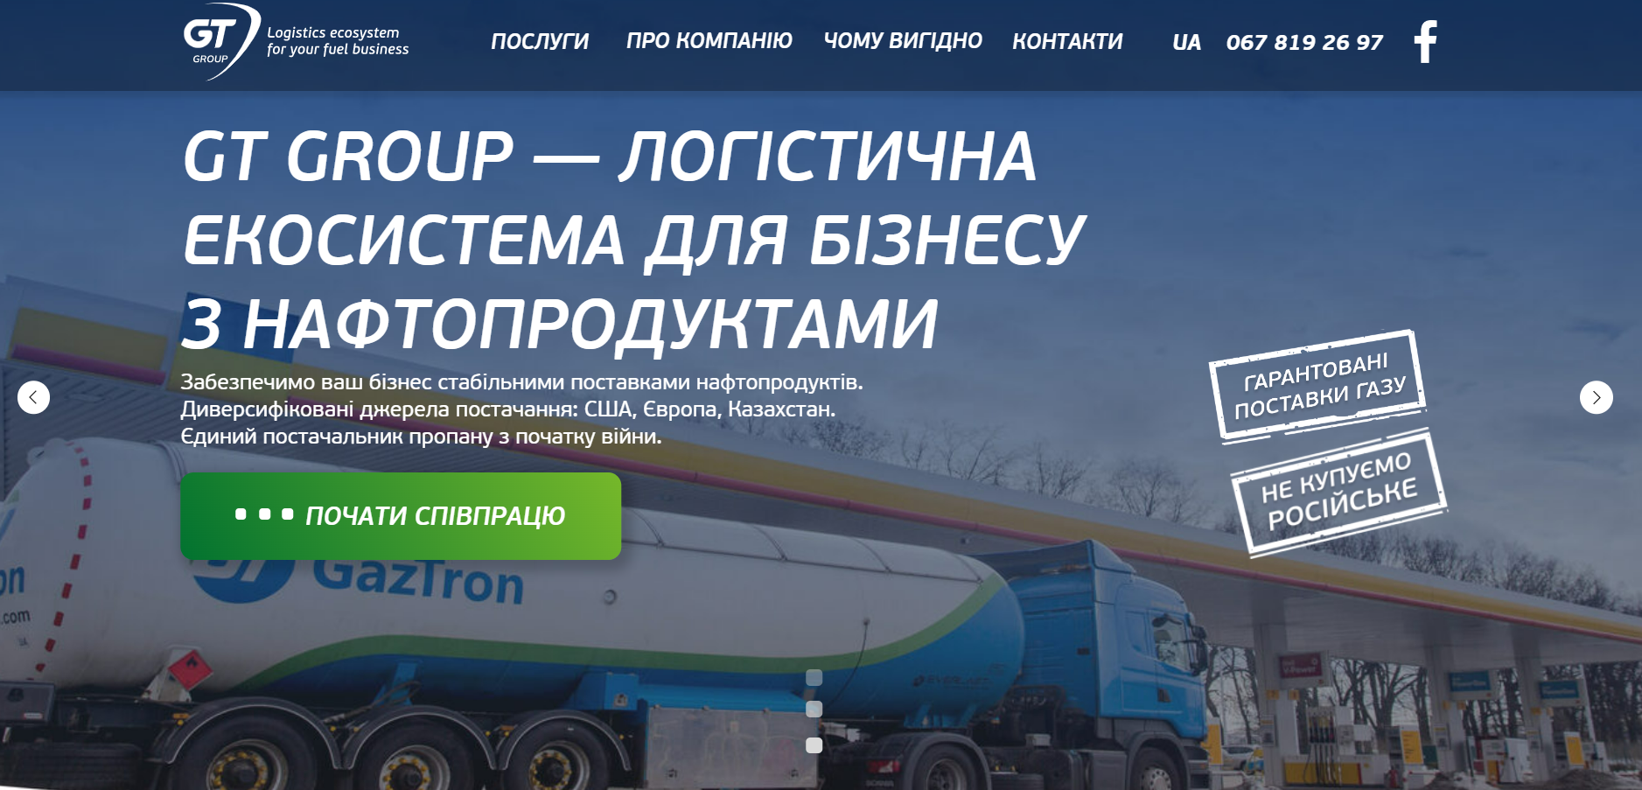

Данай – надійний партнер з постачання скрапленого газу для вашого бізнесу.

Гарантуємо високу якість та регулярні поставки газу у всі регіони України.

**ПРО КОМПАНІЮ**

1. Працюємо з газом Європейського виробника, якість якого відповідає міжнародним стандартам. Країни-виробники ресурсу: Литва, Польща та Румунія.
2. Завдяки високій якості пального ми являємось надійним партнером для наших клієнтів. Ми здійснюємо гуртову реалізацію скрапленого газу. Серед наших клієнтів є сільгосп виробники, об’єкти харчової та промислової інфраструктури.
3. Власна ГНС, яка працює цілодобово, дозволяє надавати кожному клієнту ексклюзивні умови співпраці.
4. Власний автопарк надає змогу організувати зручний динамічний графік перевезення СВГ замовнику по території України та за її межами.

Іконки:

|  |  |  |
| --- | --- | --- |
| * 19 років досвіду * Власна ГНС | * Мережа АГЗП * Власний парк автоцистерн | * Штат досвідчених водіїв * Високий рівень якості газу |

**ПОСЛУГИ:**

1. Зберігання скрапленого газу на нашій АГЗП 550 грн
2. Доставка ресурсу по всій території України 38-52 грн/км
3. Виробництво СВГ 120 грн

**ЧОМУ З НАМИ ВИГІДНО?**

Ми працюємо 19 років на ринку і за цей час зарекомендували себе як надійний партнер. Кожному клієнту надаємо зручні умови співпраці.

**Переваги**

* Висока якість газу
* Стабільність поставок
* Гнучкі умови співпраці
* Довготривале співробітництво
* Конкурентні ціни
* Компетентна команда

|  |
| --- |
| *(КАРТИНКА)*  ***ВЛАСНА ГНС З НЕОБХІДНОЮ ПОТУЖНІСТЮ***  ***ДЛЯ ЗБЕРІГАННЯ РЕСУРСУ НАШИХ КЛІЄНТІВ***    **Потужність ГНС 800т**  **Кіровоградська обл., м. Кропивницький** |

|  |  |  |
| --- | --- | --- |
| *(КАРТИНКА)*   |  |  | | --- | --- | |  | ***ВЛАСНИЙ ПАРК АВТОЦИСТЕРН ДЛЯ ОПЕРАТИВНОЇ ПОСТАВКИ РЕСУРСУ***  ***НАШИМ КЛІЄНТАМ*** |   **Автопарк з 8 газовозів** |

**МЕРЕЖА АГЗП «ДАНАЙ» в Кіровоградській обл.**

1. смт Нове, вул. Виставкова, 1
2. вул. Автолюбителів
3. Фортечний р-н, вул. Вокзальна (біля мосту)
4. Подільський р-н, вул. Олександрійська, буд. 70А
5. Добровеличківський р-н, м. Помічна, вул. Січових стрільців , буд. 1
6. Кропивницький р-н, вул. Паркова, буд.17

**ЗВ’ЯЖІТЬСЯ З НАМИ!**

На всі Ваші питання вам з радістю дасть відповідь наш відділ реалізації.

Контакти для зв’язку 095 913 45 80

КОНТАКТИ

|  |  |  |  |
| --- | --- | --- | --- |
| Logo | Україна, м.Кропивницький,  с. Нове, вул. Виставкова 1. | 095 913 45 80 office_danay@ukr.net | F |